КРАСНОДАРСКИМ КРАЙ  
МУП УКС

НОВОКУБАНСКОГО РАЙОНА

ОБОСНОВАНИЕ

необходимости получения разрешения на отклонение от предельных параметров при завершении строительства объекта незавершенного капитального строительства нежилого назначения на земельном участке по адресу: г. Новокубанск, в 636 м по направлению на юго-запад от пересечения ул. Советская и 8-го Марта

2418-1121-0

КРАСНОДАРСКИЙ КРАЙ  
МУП УКС

НОВОКУБАНСКОГО РАЙОНА

Заказчик: гр. Скрипников А.Ф.

ОБОСНОВАНИЕ

необходимости получения разрешения на отклонение от предельных параметров при завершении строительства объекта незавершенного капитального строительства нежилого назначения на земельном участке по адресу: г. Новокубанск, в 636 м по направлению на юго-запад от пересечения ул. Советская и 8-го Марта

Директор

2418-1121-0



ГИП

Инженер

КРАСНОДАРСКИЙ КРАЙ  
МУП УКС

НОВОКУБАНСКОГО РАЙОНА  
Член СРО союз «РОПК» СРО-П-034-12102009  
Местонахождение: 352240, г. Новокубанск, ул. Лермонтова, 63

Тел. 8(86195)31050

от 08.11.2021 г. №2418.

ОБОСНОВАНИЕ

необходимости получения разрешения на отклонение от предельных параметров при завершении строительства объекта незавершенного капитального строительства нежилого назначения на земельном участке по адресу: г. Новокубанск, в 636 м по направлению на юго-запад от пересечения ул. Советская и 8-го Марта

Пояснительная записка

Земельный участок площадью 587 кв.м, с кадастровым номером 23:21:0403000:167, расположен по адресу: г. Новокубанск, в 636 м на юго-запад от пересечения ул. Советская и ул. 8-го Марта, принадлежит на праве собственности гр. Скрипникову Анатолию Федоровичу, о чем сделана запись в Едином государственном реестре недвижимости. На данном земельном участке расположен объект капитального незавершенного строительства -

|  |  |  |  |  |  |  |  |  |  |
| --- | --- | --- | --- | --- | --- | --- | --- | --- | --- |
|  |  |  |  |  |  | 2418-1 121 -О | | | |
|  |  |  |  |  |  |
| Изм. | Кол. | Лист | -Na док. | 1Д>дп. | Дата |
| разработал | | Кравченко | |  | 11.21 |  | Стадия | Лист | Листов |
|  | |  | |  |  |  | п | 1 | 8 |
|  | | | |  |  |

здание зала специализированного назначения по реализации предметов ритуального назначения, которое в настоящее время готовится к завершению строительства с последующим вводом в эксплуатацию. Рассматриваемый объект имеет степень готовности 15 %, площадь застройки 60,0 кв.м и кадастровый номер 23:21:0403000:174.

НОРМОКОНТРОЛЬ **I** СОГЛАСОВАНО

Согласно правил землепользования и застройки Новокубанского городского поселения Новокубанского района (далее ПЗЗ), утвержденными решением Совета Новокубанского городского поселения Новокубанского района от 01.08.2014 г. № 585 «Об утверждении Правил землепользования и застройки территории Новокубанского городского поселения Новокубанского района Краснодарского края», в редакции от 23.04.2021 г. № 236 «О внесении изменений в решение Совета Новокубанского городского поселения Новокубанского района от 01.08.2014 г. № 585 «Об утверждении Правил землепользования и застройки территории Новокубанского городского поселения Новокубанского района Краснодарского края», установлен градостроительный регламент, в соответствии с которым данный земельный участок расположен в территориальной зоне ОД-2 - зона специализированной общественной застройки. Зона специализированной общественной застройки ОД-2 выделена для обеспечения правовых условий формирования объектов образования и научных комплексов, объектов здравоохранения, требующих значительные территориальные ресурсы для своего нормального функционирования, где для рассматриваемого земельного участка с условно разрешенным видом использования «Магазины» установлены следующие предельные (минимальные и (или) максимальные) размеры земельных участков и предельные параметры разрешенного строительства или реконструкции

объектов капитального строительства:

1. минимальная/максимальная площадь земельных участков - 300-8500

кв.м;

|  |  |  |  |  |
| --- | --- | --- | --- | --- |
| ■ 1 | —1 |  |  |  |
| —I— | I | —ЫЫА—| | •~1/1 4 Q | Лист |

1. минимальная ширина вдоль фронта улицы -12 м;
2. минимальные отступы от границ земельных участков в целях определения мест допустимого размещения зданий, строений, сооружений - от красной линии улиц - 5,0 м в новых микрорайонах; по линии существующей застройки в застроенной территории;
3. минимальные отступы от границ земельных участков в целях определения мест допустимого размещения зданий, строений, сооружений - от красных линий проездов - 3,0 м в новых микрорайонах; по линии существующей застройки в застроенной территории;
4. минимальные отступы от границ земельных участков в целях определения мест допустимого размещения зданий, строений, сооружений - от границ смежных земельных участков - 0,0 м при блокировке; в иных случаях - 3,0 м;
5. максимальное количество надземных этажей зданий - 5;
6. максимальная высота зданий от уровня земли до уровня верха перекрытия последнего этажа - 20 м;
7. максимальный процент застройки - 65 %.

На основании разрешения на строительство здания зала специализированного назначения по реализации предметов ритуального назначения (рассматриваемого объекта) № RU-23522105-42-2016 от 15.04.2016 г, было выполнено его возведение. При строительстве данного объекта произошло отклонение от предельных параметров разрешенного строительства.

Расчетные технико-экономические показатели объекта незавершенного строительства с выполненными отклонениями составили:

* площадь застройки - 59,6 кв.м;
* общая площадь - не образована;
* площадь здания (площадь, определенная в соответствии с требованиями, утвержденными приказом Минэкономразвития № 90 от 01.03.2016 г.) - не образована;

НОРМОКОНТРОЛЬ **I** ч СОГЛАСОВАНО



4

О

С

ъл -I о л -ю-1 _П

* строительный объем - не образован;
* максимальная высота - не создана;
* количество этажей - 0, в том числе подземных - 0;
* процент готовности - 15 %;
* кадастровый номер объекта незавершенного строительства - 23:21:0403000:174;
* функциональное назначение - здание зала специализированного назначения по реализации предметов ритуального назначения.

Планируемый к завершению строительства с последующим вводом в эксплуатацию объект недвижимости, возводится на основании выданного разрешения на строительство объекта нежилого назначения № RU-23522105- 42-2016 от 15.04.2016 г. В выданном разрешении указано возведение здание зала специализированного назначения по реализации предметов ритуального назначения, с размерами 6,0x10,0 м. В настоящее время, рассматриваемый объект незавершенного строительства на земельном участке в 636 м на юго- запад от пересечения ул. Советская и 8-го Марта в г. Новокубанске, имеет размеры 5,9x10,1 м и расположен на расстоянии 1,1 м и 1,3 м от южной и западной межевой границы с соседним земельным участком в 860 м на юго- запад от пересечения ул. Советская и ул. 8-го Марта в г. Новокубанске (по нормативу 3,0 м) соответственно.

Согласно ст. 36 п. 9 Градостроительного кодекса Российской Федерации, строительство или реконструкция объектов капитального строительства, предельные параметры которых не соответствуют градостроительному регламенту, осуществляется только путем приведения таких объектов в соответствие с градостроительным регламентом или путем уменьшения их

—г-ШИЬ г

несоответствия предельным параметрам разрешенного строительства. Ввиду невозможности сохранения целостности здания (монолитный железобетонный фундамент) при соблюдении предельных параметров разрешенного строительства, приведение в соответствие с градостроительным регламентом в части минимального отступа зданий от границ смежных участков невыполнимо. Завершение строительства будет производиться путем уменьшения несоответствий градостроительному регламенту, с сохранением существующего архитектурно-планировочного решения.

НОРМОКОНТРОЛЬ **ч** СОГЛАСОВАНО

J

При этом, геометрические параметры объекта незавершенного строительства изменяться не будут.

Обоснование

Идентификация здания согласно со ст. 4 Федерального закона от 30.12.2009 г. № 384-ФЗ «Технический регламент о безопасности зданий и сооружений»:

1. назначение - торговое;
2. принадлежность к объектам транспортной инфраструктуры и к другим объектам, функционально-технологические особенности которых влияют на безопасность - не принадлежит;
3. возможность опасных природных процессов и явлений, а также технологических воздействий на территории, на которой будут осуществляться строительство, реконструкция (переустройство) и эксплуатация здания или сооружения - расчетная сейсмичность площадки - 7 баллов;
4. принадлежность к опасным производственным объектам - не принадлежит;
5. пожарная и взрывопожарная опасность - класс функциональной

пожарной опасности - Ф 3.1;

1. наличие помещений с постоянным пребыванием людей - одно;

**т I та**

±

**Лист**

1. уровень ответственности - нормальный.

НОРМОКОНТРОЛЬ **I ч** СОГЛАСОВАНО

а

£

О

Проектируемый объект после завершения строительства будет соответствовать основным требованиям СП 4.13130.2013, с обеспечением противопожарных разрывов и ограничением распространения пожара, с предусмотренной степенью огнестойкости и классом конструктивной пожарной опасности. Расстояние от проектируемого объекта до соседних зданий не определяются ввиду отсутствия таких объектов. Подъезд пожарных автомобилей к проектируемому объекту предусмотрен со стороны пересечения ул. Советская и ул. 8-го Марта, по асфальтированному подъезду к территории городского кладбища. Планируемое здание не ограничит доступ пожарных автомобилей к другим существующим объектам капитального строительства.

В соответствии с графическим приложением к настоящему обоснованию (схема планировочной организации земельного участка), существующее расположение объекта незавершенного строительства позволяет обеспечить объемно-планировочные решения в соответствии с требованиями к инсоляции согласно СанПиН 2.2.1/2.1.1.1076-01 «Гигиенические требования к инсоляции и солнцезащите помещений жилых и общественных зданий и территорий».

Участок расположен вне зон, на которые распространяются санитарно­защитные, охранные или иные ограничения.

Согласно СанПиН 2.2.1/2.1.1.1200-03 «Санитарно-защитные зоны и санитарная классификация предприятий, сооружений и иных объектов», санитарно-защитные зоны для объекта незавершенного строительства на рассматриваемом земельном участке, не предусматриваются, так как планируемый объект нежилого (торгового) назначения не является источником воздействия на среду обитания и здоровье человека.

С учетом того, что данный объект недвижимости уже возведен (готовность 15 % и зарегистрирован в ЕГРН как собственность с

1—I—г-[

**Лист**

государственной регистрацией права -№ 23-23/009-23/009/007/2016-1487/1 от 01.08.2016 г), возводится по объемно-планировочным решениям по разрешению на строительство как здание зала специализированного назначения по реализации предметов ритуального назначения и является объектом капитального строительства, где его перенос будет составлять несоизмеримый ущерб при дальнейшей эксплуатации (конструкция фундамента выполнена из монолитного железобетона и имеет прочную связь с землей), а также соблюдением требований технических регламентов, СП, СанПиН, без ограничений использования земельного участка, то возможно сохранить его расположение от южной межевой границы и западной межевой границы с соседним земельным участком в 860 м на юго-запад от пересечения ул. Советская и ул. 8-го Марта в г. Новокубанске, на расстоянии 1,1 м и 1, 3 м соответственно.

НОРМОКОНГРОЛЬ **I ч** СОГЛАСОВАНО

Необходимое отклонение от предельных параметров разрешенного строительства должно осуществляться при согласии всех заинтересованных лиц, через проведение процедуры публичных слушаний в органах местного самоуправления.

Приложения:

1. Выписка из СРО МУП УКС Новокубанского района.
2. Копия выписки из ЕГРН рассматриваемого объекта.
3. Схема размещения рассматриваемого объекта на земельном участке

М1:500.

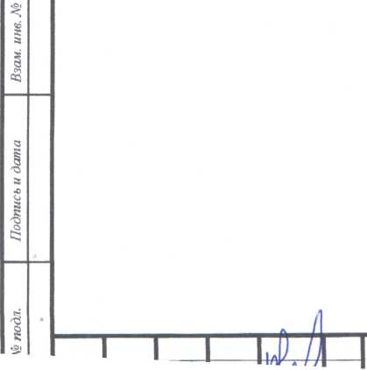

9418-1121-0

**Лист**

|  |  |  |  |  |  |  |  |  |  |  |
| --- | --- | --- | --- | --- | --- | --- | --- | --- | --- | --- |
|  | | | НОРМОКОНТРОЛЬ | | | | СОГЛАСОВАНО | | | |
| **№ подл.** | **Подпись и дата** | **Взам. ине. Не** | **)** |  |  |  | **)** |  |  |  |
|  |  |  |  |  |  |  |  |  |  |  |

о

N

»

0

1

*D*

ia

a

**3**

g

§

И

X

X

**5**

Форма выписка утверждена приказам Ростехнадзора от 04.03.2019 №86

ВЫПИСКА

ИЗ РЕЕСТРА ЧЛЕНОВ САМОРЕГУЛИРУЕМОЙ ОРГАНИЗАЦИИ

08.06.2021 293

(дата) (номер)

Союз «Региональное объединение проектировщиков Кубани» саморегулируемая организация

(Союз "РОПК" СРО)

(полное и сокращенное наименование саморегулируемой организации)

Саморегулируемая организация, основанная на членстве лиц, осуществляющих подготовку

проектной документации

(вид саморегулируемой организации)

Россия. 350000. г, Краснодар, ул. Красноармейская, д, 68, оф. 201. <http://www.sropk.ru/>.

[info@sropk.ru](mailto:info@sropk.ru)

(адрес места нахождения саморегулируемой организации, адрес официального сайта в информационно-  
телекоммуникационной сети “Интернет", адрес электронной почты)

СРО-П-034-12102009

(регистрационный номер записи в государственном реестре саморегу.тируемых организаций)

выдана: Муниципальное унитарное предприятие "Управление капитального строительства

Новокубанского района’1

(фамилия, имя (в случае, если имеется) отчество заявителя - физического лица или полное наименование заявителя -

юридического лица)

|  |  |
| --- | --- |
| Наименование 1 Сведения | |
| 1. Сведения о члене саморегулируемой организации: | |
| 1.1 Полное и (в случае, если имеется) сокращенное наименование юридического лица или фамилия, имя, (в случае, если имеется) отчество индивидуального предпринимателя | Муниципальное унитарное предприятие "Управление капитального строительства Новокубанского района" МУП "УКС Новокубанского района" |
| 1.2 Идентификационный номер налогоплательщика (ИНН) | 2343009940 |
| 1.3 Основной государственный регистрационный номер (ОГРН) или основной государственный регистрационный номер индивидуального предпринимателя (ОГРНИП) | 1162372050983 |
| 1.4 Адрес места нахождения юридического лица | Российская Федерация, 352240, Краснодарский край, г. Новокубанск, >'л. Советская, д. 82 |
| 1.5 Место фактического осуществления деятельности (только для индивидуального предпринимателя) |  |
| 2. Сведения о членстве индивидуального предпринимателя иля юридического лица в саморегулируемой организации: | |
| 2.1 Регистрационный номер члена в реестре членов саморегулируемой организации | 175 |
| 2.2 Дата регистрации юридического лица или индивидуального  предпринимателя в реестре членов саморегулируемой организации  (число, месяц, год) | 18.11.2010 |
| 7 3 Пята **(число,** месяц, гол) **и** номер **оешения о поиеме** в **члены** саморегулируемой организации | 18.11.2010, Протокол №45 |
| 2.4 Дата вступления в силу решения о приеме в члены саморегулируемой организации (число, месяц, год) | 18.11.2010 |

2.5 Дата прекращения членства в само регулируемой организации (число, месяц, год)

2.6 Основания прекращения членства в саморегулируемой организации

**3. Сведения о наличии у члена саморегулируемой организации права выполнения работ:**

3.1 Дата, с которой член саморегулируемой организации имеет право выполнять инженерные изыскания,

осуществлять подготовку проектной документации, строительство, реконструкцию, капитальный ремонт, снос объектов капитального строительства по договору подряда на выполнение инженерных изысканий, подготовку' проектной документации, по договору строительного подряда, по договору подряда на осуществление сноса:

|  |  |  |
| --- | --- | --- |
| в отношении объектов капитального строительства (кроме особо опасных, технически сложных и уникальных объектов, объектов использования атомной энергии) | в отношении особо опасных, технически сложных и уникальных объектов капитального строительства (кроме объектов использования атомной энергии) | в отношении объектов использования атомной энергии |
| 18.11.2010 | - | - |

3.2 Сведения об уровне ответственности члена саморегулируемой организации по обязательствам по договору подряда на выполнение инженерных изысканий, подготовку проектной документации, по договору строительного подряда по договору подряда на осуществление сноса и стоимости работ по одному договору,

|  |  |  |
| --- | --- | --- |
| а) первый | ✓ | не превышает 25 000 000 (двадцать пять миллионов) рублей. |
| б) второй |  | не превышает 50 000 000 (пятьдесят миллионов) рублей. |
| в) третий |  | не превышает 300 000 000 (трехсот миллионов) рублей. |
| г) четвертый |  | составляет 300 000 000 (триста миллионов) рублей и более. |

3.3 Сведения об уровне ответственности члена саморегулируемой организации по обязательствам по договору подряда на выполнение инженерных изысканий, подготовку проектной документации, по договору строительного подряда по договору подряда на осуществление сноса, заключаемым с использованием конкурентных способов заключения договоров, в соответствии с которым указанным членом внесен взнос в

|  |  |  |
| --- | --- | --- |
| а) первый |  | не превышает 25 000 000 (Двадцать пять миллионов) рублей. |
| б)второй |  | не превышает 50 000 000 (Пятьдесят миллионов) рублей. |
| в) третий |  | не превышает 300 000 000 (Триста миллионов) рублей. |
| г) четвертый |  | составляет 300 000 000 (Триста миллионов) рублей и более. |

4. Сведения о приостановлении нрава выполнять инженерные изыскания, осуществлять подготовку проектной документации, строительство, реконструкцию, капитальный ремонт, снос объектов **капитального строительства:**

4.1 Дата с которой приостановлено право выполнения работ (число, месяц, год)

Отсутствует

4.2 Срок, на который приостановлено право выполнения работ

Отсутствует

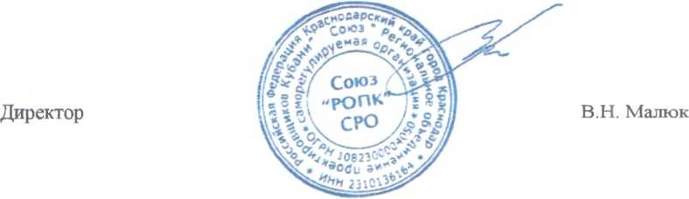

м.п.

ВЫПИСКА ИЗ ЕДИНОГО ГОСУДАРСТВЕННОГО РЕЕСТРА ПРАВ НА  
НЕДВИЖИМОЕ ИМУЩЕСТВО И СДЕЛОК С НИМ, УДОСТОВЕРЯЮЩАЯ  
ПРОВЕДЕННУЮ ГОСУДАРСТВЕННУЮ РЕГИСТРАЦИЮ ПРАВ

Дата выдачи: 01.08.2016

В Едином государственном реестре прав на недвижимое имущество и сделок с ним зарегистрировано.

|  |  |  |  |
| --- | --- | --- | --- |
| 1. | Кадастровый (или условный) номер объекта: | 23:21:0403000:174 | |
| Объект недвижимости: | Объект незавершенного строительства, назначение: незавершенное строительство. Площадь застройки: 60 кв.м. Степень готовности объекта: 15%.  Адрес (местоположение):  Россия, Краснодарский край, Новокубанский район, г. Новокубанск, в 636 м. по направлению на юго-запад от пересечения ул.Советская и ул. 8-го Марта | |
| Состав объекта недвижимости: |  | |
| 2. | Правообладатель  (правообладатели): | 2.1. | Скрипников Анатолий Федорович, 27.04.1949 год рождения. Место рождения: Краснодарский край, г. Армавир. Гражданство: Россия. Паспорт гражданина Российской Федерации: серия 03 01 № 560944 код подразделения 232-015, дата выдачи: 01.02.2002 г. Орган, выдавший документ: УВД г.Армавира Краснодарского края. Адрес постоянного места жительства: Россия, Краснодарский край, г. Армавир, пр. Новосочинский, дом №6а, кв. 38. |
| 3. | Вид, номер и дата государственной регистрации права: | 3.1. | собственность, 23-23/009-23/009/007/2016-1487/1, 01.08.2016 г. |
| 4.  5. | Документы-основания: | 4.1. | Разрешение на строительство №23-RU23522105-42-2016 от 15.04.2016 г.;  Договор аренды земельного участка несельскохозяйственного назначения №34 от 07.05.2013 г. |
| Ограничение (обременение) права: | не зарегистрировано | |

-и, ^государственной регистрации права.

Настоящая выписка подтвер Правообладатель: Скрипников А



**Государственный регистратор**

**Зацепин М. Г.**

(фамилия, инициалы)

164,45

о

г. НоЬокубанск 6 550 м на юга- от персечения ул, СоЬетскои ул, 8го,

Земли города

Участок

г, НоЬокубанск, Ь от пересечения ул,

нЪпраЬлению на ого-з )я и ул, 8-го Марта

Земли города

Участок /

Ь 636 м по напраЬлений на юго-запад от пересечения у/^''СоЬетская и у л, 8-го Марта

Ф166/13

>ундам,

Граница земельного участка

Согласовать через процедуру

АтуттО!гЮ

публичной слушаний

-Y=2303607, го

/. Все размеры дана б метрах

1. Кадастробый номер земельного участка 23:21:0403000:167
2. Площадь земельного участка 587 кб.м
3. Площадь застройки 59,6 кб. м
4. Процент застройки 10%

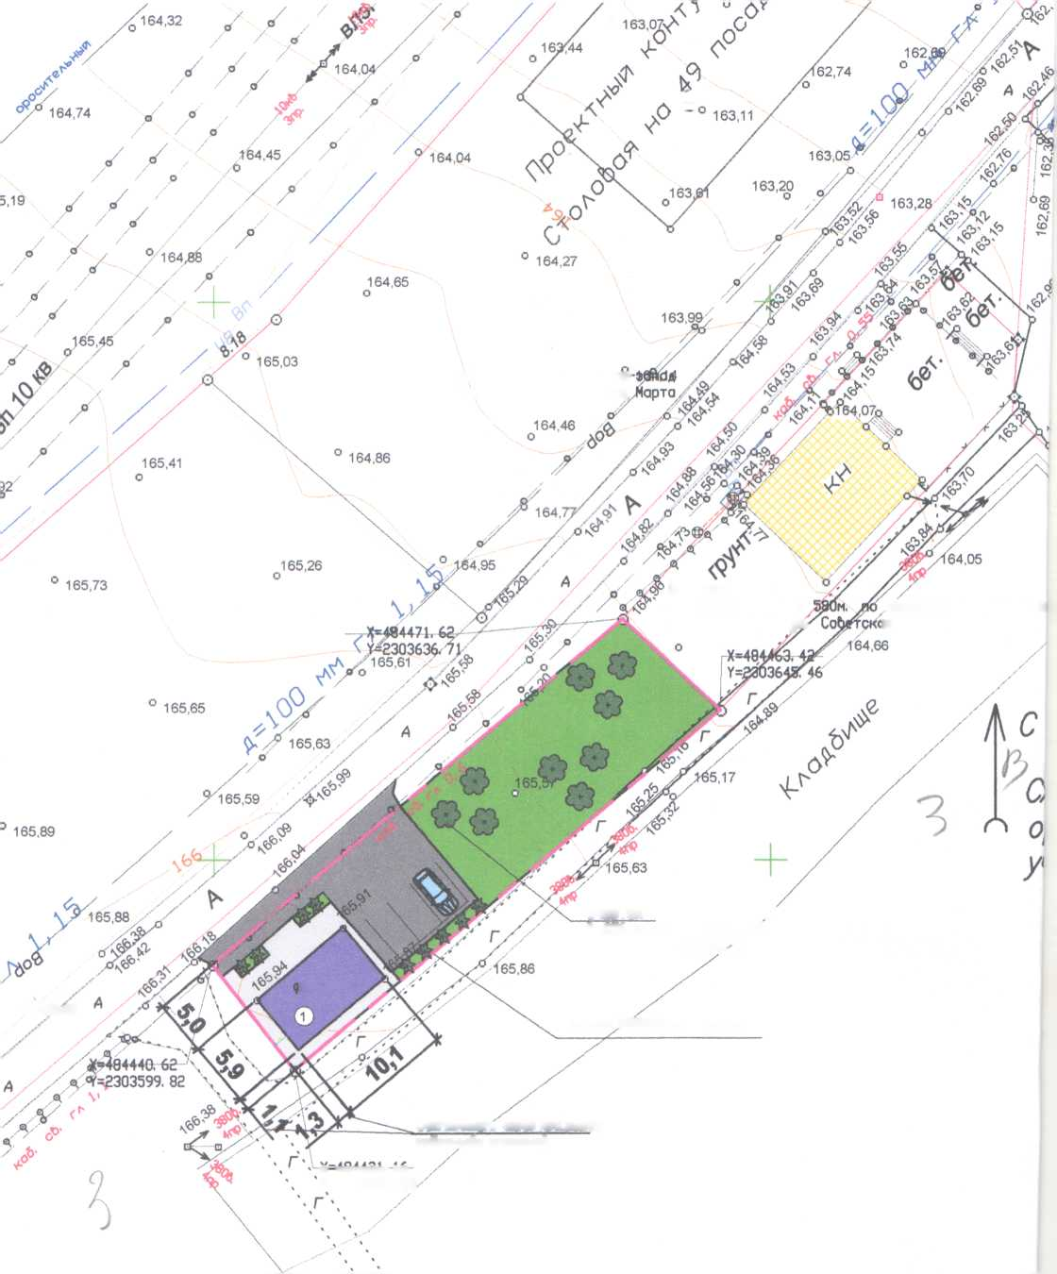

*Условные обозначения:*

е - люк канализации

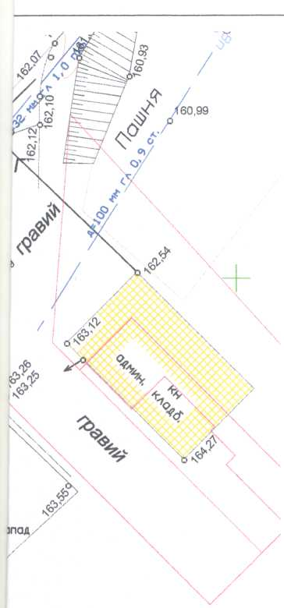

<ема планироЬочной озонизации земельного •метка

© - люк бодопробода

*В* - бодопробод

*— к* — - *канализация*

— *Г* газопробод

- дерево

*\А* - опора НЭП

- граница земельного участка

* слаботочные сети

V



* лэп
* существующий объект незавершенного строительства (индивидуальный жилой дом)
* существующие навесь
* бетон/плитка
* газон/клумба

_Ij ~ существующие объекты капитального строительства НИ - гравий

* огород

т

*

* деревья/объекты садоводства
* кустарники/объекты благоустройства

|  |  |  |  |  |  |  |  |  |  |  |
| --- | --- | --- | --- | --- | --- | --- | --- | --- | --- | --- |
|  |  |  |  |  | |  | 2418-1121-ПЗУ | | | |
|  |  |  |  |  | |  |
|  |  |  |  |  | |  | Адрес г Новокубанск, в 636 м на юго-запад от пересечения у л. Советская и у л. 8-го Марта Заказчик гр. Скрипников А Ф. | | | |
|  |  |  |  |  | г\ |  |
| Изм. | Кол. уч | Лист | 16 док | rfiog\ |  | Дата |
| Разработал | | Кравченко | |  |  |  | Графическое описание обоснования для разрешения на отклонением от предельных параметров | Стадия | Лист | Листов |
|  | |  | |  | |  | П | 7 | 7 |
|  | |  | |  | |  |
|  | |  | |  | |  |  |  | | |